**Координационные полимеры на основе трифторацетата меди (II) и пиразина: синтез, кристаллическое строение и магнитные свойства**

***Глебова Е.В.1, Терещенко Д.С.1, Морозов И.В.1, Воробьёва А.А2, Гончаренко В.Е.2***

*Студент, 5 курс специалитета*

*1Московский государственный университет имени М.В. Ломоносова,*

*химический факультет, Москва, Россия*

*2Национальный исследовательский университет “Высшая школа экономики”, Москва, Россия*

*E-mail: L.Khlopkina@gmail.com*

В настоящей работе продемонстрирована возможность направленного дизайна гидроксокомплексов трифторацетата меди (II) с пиразином, обладающих свойствами низкоразмерных магнетиков.

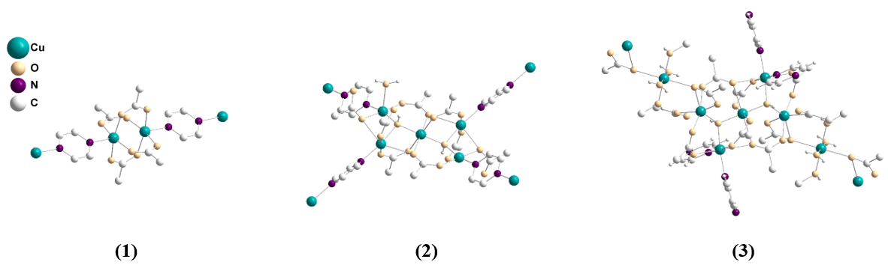

Рис. 1. Фрагменты структур 1, 2 и 3. Атомы фтора и атомы водорода молекул пиразина не показаны

Соединения [Cu2(TFA)4(pyz)]n – 1 (1D) и [Cu5(OH)2(TFA)8(H2O)(pyz)2]n – 2 (2D), фрагменты структур которых представлены на рис. 1, получены кристаллизацией из водного раствора при долгом выдерживании на воздухе. В структуре соединения 1 фрагменты типа «китайский фонарик» образуют бесконечную цепь посредством молекул пиразина. В случае комплекса 2 молекулы пиразина способствуют формированию слоев из группировок {Cu5(OH)2}. Слои объединены между собой системой водородных связей. В среде метанола происходит образование комплекса [Cu6(OH)2(TFA)10(H2O)2(MeOH)2(pyz)4]n – 3 (3D), в котором, как и в соединении 2, содержатся слои из {Cu5(OH)2}, но связанные не посредством водородных связей, а с помощью моноядерных фрагментов.

Наличие гидроксильных групп в комплексах обусловлено основными свойствами пиразина. Варьирование условий синтеза приводит к изменению количества ионов ОН- в структуре. Более жесткие условия синтеза, а именно кипячение концентрированного раствора с тем же соотношением реагентов, что и при синтезе соединения [Cu5(OH)2(TFA)8(H2O)(pyz)2]n, приводят к образованию изученного нами ранее комплекса {[Cu7(OH)6(TFA)8(H2O)2(pyz)4]·4H2O}n [1], в котором количество OH- групп, приходящихся на 1 атом Cu, существенно больше.

Для соединений 2 и 3 исследована температурная зависимость магнитной восприимчивости. В случае комплекса 3 наблюдается антиферромагнитное упорядочение при температуре 2,3 К.

*Работа выполнена при поддержке фонда РНФ, грант № 22-72-10034.*

**Литература**

1. Хлопкина Е.В., Терещенко Д.С., Гончаренко В.Е. XXX Международная научная конференция студентов, аспирантов и молодых ученых "Ломоносов-2023": Москва: "МАКС Пресс", 2023, с. 440.